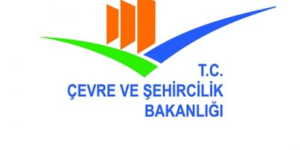

**HAZİNEYE AİT TARIM ARAZİLERİNİN DOĞRUDAN HAK SAHİBİNE SATIŞINA İLİŞKİN USUL VE ESASLAR (355 sayılı TEBLİĞ)**

1. **Belediye ve mücavir alan sınırları dışında kalan tarım arazileri,**
2. **Veya imar planında tarımsal amaca ayrılan,**
3. **31/12/2011 tarihinden önce en az 3 (üç) yıllık kiralayan, kullanan veya paydaş olan ve bu durumları halen devam eden hak sahiplerine doğrudan satılabilecektir.**
4. **Satış bedeli rayiç bedelin %50 sidir.**
5. **Ayrıca peşin ödemelerde %20 indirim uygulanacaktır.**
6. **Taksitli satışlarda %10 indirim uygulanacaktır.**
7. **Son 5 (beş) yıl içerisinde ödenen ecrimisil bedelleri satış bedelinden mahsup edilecektir.**
8. **Başvurular, matbu başvuru formu doldurulup, kimlik fotokopisi eklenmek suretiyle yapılacaktır.**
9. **Başvurular taşınmaz Van, Merkez İlçelerinde (İpekyolu, Tuşba, Edremit) ise Van Çevre ve Şehircilik İl Müdürlüğü Milli Emlak Müdürlüğüne, taşınmaz diğer ilçelerde ise İlçe Kaymakamlıklarına (Milli Emlak Şefliği) yapılacaktır.**
10. **Son başvuru süresi 07/09/2018 dir.**

